《贝尔家的仙女姐妹》系列
THE FAIRY BELL SISTERS

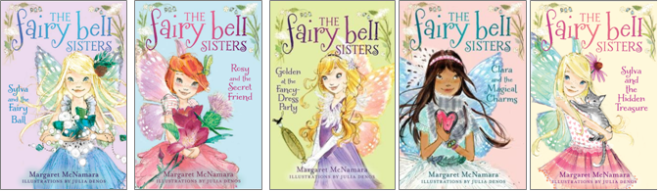

系列介绍：

欢迎加入由小叮当（Tinker Bell）的五个妹妹——克拉拉（Clara）,罗西（Rosy）, 戈登（Golden）, 希尔瓦（Sylva）和斯奎可儿（Squeak）引领的魔幻旅程。

五个小仙女住在希普士考岛上。她们在那里的生活与正常人的生活差别不大。她们上仙女学校，处理仙女生活中的杂事，出席仙女们的舞会。同时，她们时时提防着巨怪的出现。她们就像你想象中的姐妹一样，幽默、聪明、淘气但充满爱心，她们还会魔法。

贝尔家族的姐妹们拥有其他女孩儿羡慕的冒险经历。克拉拉是最善解人意的那个，但是她有时承担的超过了她能力所能达到的范围。罗西是最善良的那个，她从不恶语相向。戈登呢，她太漂亮了。这难免让她有些自私。希尔瓦总会陷入麻烦。她做事总是瞻前顾后。而斯奎可儿——霍滕西亚（Hortensia）的简称，只是一个婴儿，也是贝尔家族的掌上明珠。

每本书讲述的都是其中一位仙女的独立小故事，配有可爱的插图。这套书会吸引那些喜爱《彩虹仙女》（Rainbow Fairies）和《超凡小仙子》（Disney Fairies series）的女孩儿们。

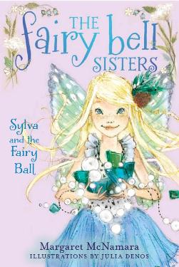
中文书名：《希尔瓦的仙女舞会》
英文书名：SYLVA AND THE FAIRY BALL (Book 1)

作 者：Margaret McNamara

出 版 社：HarperCollins UK
代理公司：S.J.Greenburger/ANA
出版日期：2013年４月
代理地区：中国大陆、台湾
审读资料：电子稿/样书
页 数：120页
类 型：7-12岁少年文学

内容简介：

克拉拉·贝尔（Clara Bell），罗西·贝尔（Rosy Bell）, 戈登·贝尔（Golden Bell）, 希尔瓦·贝尔（Sylva Bell）, 和斯奎可儿（Squeak）宝宝是住在希普士考岛上的仙女。在成为像大姐小叮当一样的仙女之前，他们还有很长的成长之路要走。希普士考（Sheepscot）是仙人们的福地（即使那也是一些巨怪的家）：那里有森林、海滩、学校和仙人们的家。

通常，希尔瓦和她的姐妹们相处得很好，唯独在一年一度的仙人舞会中，她表现得不够友好。 希尔瓦已经筹划好了，她打算带上神奇的钻石翅膀参加舞会。但是她年纪太小了，规定要求仙女8岁才可以参加舞会。而且，她的那双翅膀需要足够的空间才能伸展开。可怜的希尔瓦只能在舞会过后才能庆祝自己的生日。

一开始，希尔瓦有点儿生气, 但后来她想到一个主意——要是把她的姐姐们打扮得比她们现在漂亮会怎么样？贝壳缝在这里，绳子和珍珠系在那里，这里需要修剪……

希尔瓦如何成功拯救那些受损的晚礼服呢？她又如何与姐妹们合作使舞会免遭巨怪们的袭击呢？她又是怎样改变了仙人的命运呢？这些构成了这个激动人心的故事，是热爱有关魔法、朋友和家庭这类图书的女孩子们的最爱。

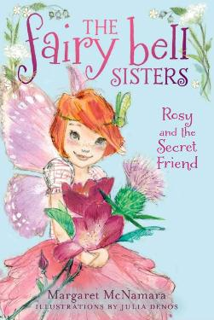
中文书名：《罗西和她的秘密好友》
英文书名：ROSY AND THE SECRET FRIEND (Book 2)

作 者：Margaret McNamara

出 版 社：HarperCollins UK
代理公司：S.J.Greenburger/ANA
出版日期：2013年４月
代理地区：中国大陆、台湾
审读资料：电子稿/样书
页 数：待定
类 型：7-12岁少年文学

内容简介：

仙人们都喜欢夏天，而希普士考岛上的仙人们除外。这里的冬天和春天是他们的天堂，而夏天可不是。因为每到这个时节，他们的木屋就会被夏族部落占领。

夏族部落是一个非常恼人的族群。他们侵占仙人们的住所，到处放狗，还用臭船把小岛围起来，把整个安详的人间天堂弄得乌烟瘴气。这使得仙人们只能在夜晚才能安全出入。小叮当的妹妹们喜欢夏天的天气和花园里的水果和花朵。但他们不喜欢整日躲着那群人，可她们不得不这么做。

在所有姐妹中，你难以想象罗西会卷入麻烦之中，但事实如此。有一个小女孩儿与岛上其他人都不同，她必须坐着轮椅行走在岛上，她无法和其他男孩儿或女孩儿一起玩耍。当罗西看到路易莎在其他孩子都出去玩只留下她一个人的时候，罗西善良的心几乎都碎了。她看到路易莎一个人读书，玩儿一个人的游戏。当那些刻薄的男孩子嘲笑她被困在轮椅上，从没骑过自行车或跳到希普士考湾的水里玩耍时，罗西看到路易莎一个人流泪。

有一天，路易莎十分悲伤。她太孤单了以至于她总是坐在房间里，拉上窗帘。周围摊着她的书、完成了一半的针线活和甚至还没开始做的编织品。罗西无法忍受看到一个孩子如此地难过，虽然她是夏族部落的一员。因此，在她睡着的时候，罗西帮她好好整理了一下房间。她把窗帘打开，擦亮窗户。她清理了地面，填好了枕头，把编织品上的碎屑收集了起来。就在她完成收尾工作，把她采到的野花放到果酱瓶里的时候，路易莎醒了。

这就是路易莎和罗西在这个夏天如何成为秘密朋友的故事。那是整个希普士考农场上的仙人都无法忘记的夏天。

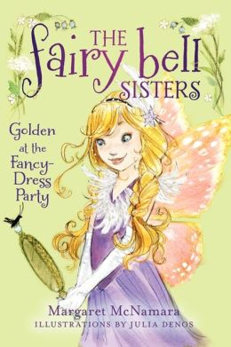
中文书名：《古蒂之化妆舞会》
英文书名：GOLDIE AND THE FANCY-DRESS PARTY (Book 3)

作 者：Margaret McNamara

出 版 社：HarperCollins UK
代理公司：S.J.Greenburger/ANA
出版日期：2013年9月
代理地区：中国大陆、台湾
审读资料：电子稿/样书
页 数：待定
类 型：7-12岁少年文学

内容简介：

古蒂和另一个仙女展开了激烈的竞争，最后她们两个对树木施了法术，以防树上的叶子掉下来。但糟糕的是，冬天一直没来。古蒂做了些什么?


中文书名：《克拉拉茶话会的烦恼》
英文书名：CLARA'S TEA PARTY TROUBLE (Book 4)

作 者：Margaret McNamara

出 版 社：HarperCollins UK
代理公司：S.J.Greenburger/ANA
出版日期：2014年1月
代理地区：中国大陆、台湾
审读资料：电子稿/样书
页 数：待定
类 型：7-12岁少年文学

内容简介：
克拉拉准备了一场全岛的茶话会。她认真阅读了菜谱并列出清单，她热情地将大家领到周围 。然而，聚会当天成了一场灾难。她所有的计划都泡汤了。她无法接受让麦博女王和其他仙人失望的现实。

只有当其他姐妹们聚集到一起，帮她想出将的聚会变成自带茶水的聚会这个主意时，她才发现也许适当的求助并不是件坏事。更重要的是，仙人们享受到了有史以来最棒的春季茶话会。

作者简介：

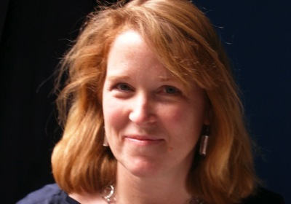
Margaret McNamara 是布兰达·伯恩（Brenda Bowen）的笔名。她是一位知名的儿童书出版商，现在是一名文稿代理人。她在《罗宾·希尔学校》系列中圈中了28个标题。Scholastic出版社将于2013年出版这部系列中的两本书。这部系列也将在同年迎来它10周年的纪念。她曾借《南瓜有多少颗籽？》（How Many Seeds in a Pumpkin?）和近期出版的《三个外星人》（The Three Little Aliens）、《大坏蛋机器人》（the Big Bad Robot）、《乔治·华盛顿的生日》（George Washington's Birthday）以及《苹果ABC》（Apple ABC）获得克里斯托弗奖章（Christopher Medal）。Margaret McNamara通常和她的两个妹妹及还在襁褓中的弟弟在缅因州过暑假。在那里，人们通过她的故事核对巨怪们的期待而认识她。

谢谢您的阅读！
请将回馈信息发至：黄家坤
安德鲁﹒纳伯格联合国际有限公司北京代表处
北京市海淀区中关村大街甲59号中国人民大学文化大厦1705室, 邮编：100872
电 话：010-82504106
传 真：010-82504200
Email：JHuang@nurnberg.com.cn
网 站：Http://www.nurnberg.com.cn
新浪微博：http://weibo.com/nurnberg
豆瓣小站：http://site.douban.com/110577/


